三十九、力、重力、弹力、摩擦力(二)
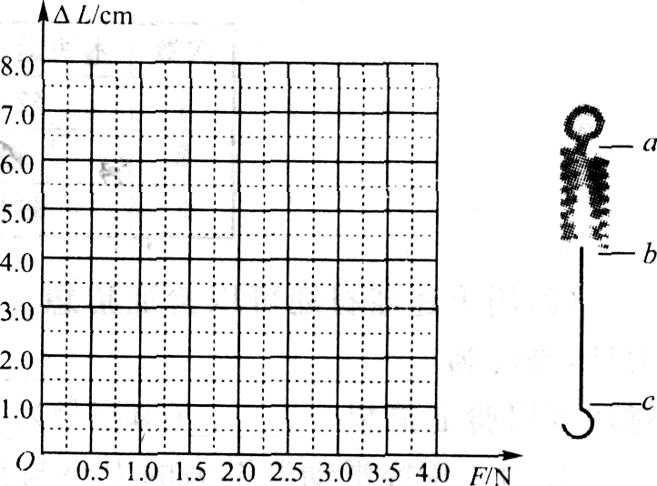
一、综合题
1．为了探究“在弹性限度内，弹簧的伸长与受到的拉力的关系”。所用的器材有：一个铁架台、一个一端有环一端有钩的弹簧(能承受的最大拉力是4N)、重力是5N的钩码若干。
(1)该实验还需要的器材有 。
(2)记录数据见表。根据表中的数据，在方格纸上画出弹簧的伸长△L与拉力F的关系图象。
实验次数 | l | 2 | 3 | 4 | 5 | 6 | 7
钩码总重力G／N | 0.5 | 1.0 | 1.5 | 2.O | 2.5 | 3.0 | 3.5
弹簧的长度L／cm | 3.00 | 4.00 | 5.20 | 6.00 | 6.80 | 8.OO | 9.00
拉力F／N | 0.5 | 1.0 | 1.5 | 2.0 | 2.5 | 3.0 | 3.5
弹簧的伸长ΔL／cm | 1.0 | 2.0 | 3.2 | 4.O | 4.8 | 6.0 | 7.O

(3)根据图象，可得出的探究结论是：在弹性限度内， 。
(4)如图是该实验所用的弹簧，如果用这根弹簧自制弹簧测力计，则测力计的指针应安在 点。(弹簧原长L。=2.00cm)
2．在探究“滑动摩擦力的大小与哪些因素有关”的实验中，小明猜想滑动摩擦力的大小可能与压力和接触面的粗糙程度有关。他用一个带钩的木块、一个弹簧测力计、两个质量相等的砝码，分别在木板、棉布和毛巾表面进行了实验，如图所示。
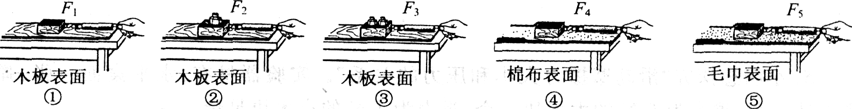
(1)拉木块时，要使木块所受拉力在 方向，并使木块做匀速直线运动。
(2)①②③三次实验，是探究滑动摩擦力的大小与 是否有关的。
(3)①④⑤三次实验中，测力计的示数关系F₁<F₄<F₅，可得出滑动摩擦力的大小与 有关。
(4)能用②③④三次实验探究滑动摩擦力的大小与压力是否有关吗? 理由是 。
3．在探究“摩擦力大小与哪些因素有关”的实验中，同学们提出了以下几种猜想：
A．与物体质量大小有关 B．与物体运动速度有关
C．与物体问的接触面积大小有关 D．与物体间接触面的粗糙程度有关
实验室有一较长的水平粗糙桌面、一个带钩的长方体木块和一个弹簧测力计可供使用。
次数 | 木块运动快慢 | 弹簧测力计示数／N
l | 较快 | 1.8
2 | 慢 | 1.8
3 | 较慢 | 1.8
(1)小方用弹簧测力计水平匀速拉动木块在桌面上进行了三次实验，实验数据如下表所示，表中数据可以验证猜想 (填序号)，实验中采用控制变量法，则该实验应注意保持木块与桌面间的 不变，可得到的结论是 。
(2)用上述器材还可以验证猜想 (填序号)，实验中要水平匀速拉动弹簧测力计，是因为 ，若实验中再提供一块长玻璃板，利用上述器材还可以验证猜想 (填序号)。
4．为了探究滑动摩擦力的大小与什么因素有关，某同学利用弹簧测力计、长方形木块、砝码、长木板和毛巾等器材做了如下的实验。
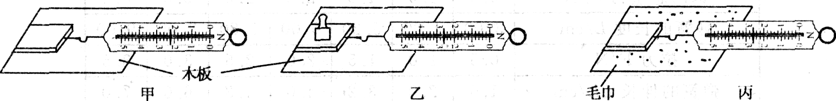
(1)为了测量滑动摩擦力的大小，必须使木块在水平木板上做 运动。
(2)在探究滑动摩擦力的大小与接触面积的粗糙程度有关时，应选择的图是 和 。
(3)在实验中，该同学又猜想摩擦力的大小可能与物体的接触面积大小有关。请你利用已有的实验器材，帮助他设计实验方案验证猜想(简要回答)。
。
5．小明想探究“滑动摩擦力大小和压力的关系”。实验器材有：水平桌面一张、弹簧测力计一个、重力为6N的大木块一个、重力为1N的小木块足量。
(1)画出实验用的表格。

(2)在桌面上拉木块的要求：“沿 拉木块，以保证木块在桌面上做匀速直线运动”。
(3)读弹簧测力计示数的要求：“在 时读数，眼睛看着指针，且视线要与刻度盘垂直”。
(4)该实验最主要的误差来源：“ ，导致弹簧测力计示数不能准确反映滑动摩擦力的大小”。

